ATIVIDADE DE RECUPERAÇÃO 22
Frações decimais

NOME: ______________________________________N.º: ______ TURMA: _________ DATA: ____________

- Coloca um círculo à volta das frações decimais.
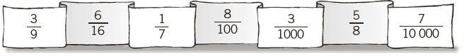
- Escreve o número decimal que corresponde a cada fração decimal.
Fração  decimal | Número  decimal |  | Fração  decimal | Número  decimal |  | Fração  decimal | Número  decimal
$$\frac{\text{3333}}{\text{1000}}$$ |  |  | $$\frac{\text{4230}}{\text{100}}$$ |  |  | $$\frac{\text{801}}{\text{10}}$$
$$\frac{\text{333}}{\text{1000}}$$ |  |  | $$\frac{\text{423}}{\text{100}}$$ |  |  | $$\frac{\text{801}}{\text{100}}$$
$$\frac{\text{33}}{\text{1000}}$$ |  |  | $$\frac{\text{42}}{\text{100}}$$ |  |  | $$\frac{\text{801}}{\text{1000}}$$
$$\frac{\text{3}}{\text{1000}}$$ |  |  | $$\frac{\text{4}}{\text{100}}$$ |  |  | $$\frac{\text{801}}{\text{100}}$$
- Completa.
Centésimas | Fração  decimal | Número  decimal |  | Milésimas | Fração  decimal | Número  decimal
27 centésimas |  |  |  | 54 milésimas
275 centésimas |  |  |  | 548 milésimas
2756 centésimas |  |  |  | 5485 milésimas
690 centésimas |  |  |  | 305 milésimas
6901 centésimas |  |  |  | 3505 milésimas
- Completa.
